Прогноз
фітосанітарного стану та рекомендації щодо захисту основних сільськогосподарських рослин у агроценозах Київської області в січні 2026 року
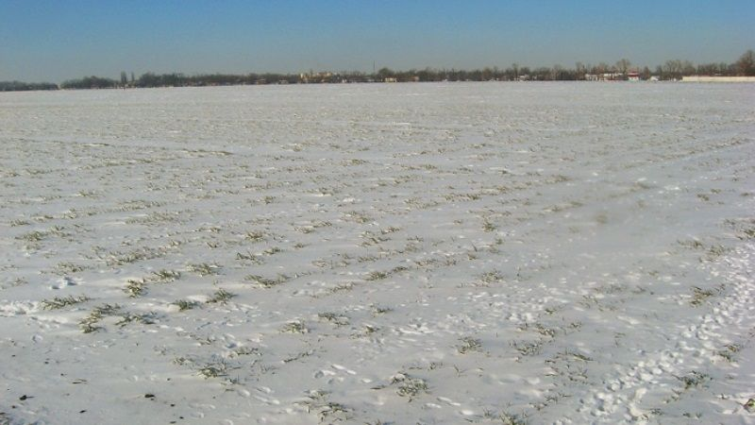

Тепла погода грудня сприяла подальшому переселенню мишоподібних гризунів в місць резервації (неорні землі, багаторічні трави, скирти соломи тощо) на посіви озимих зернових культур і ріпаку та поступовому наростанню їх чисельності. Мишоподібні гризуни, окрім безпосереднього поїдання зерна, руйнують споруди приміщень, обладнання. Крім того, вони потенційні переносники збудників хвороб людей і тварин (туляремії, енцефаліту, чуми, холери, ящуру), здатних викликати епідемії.
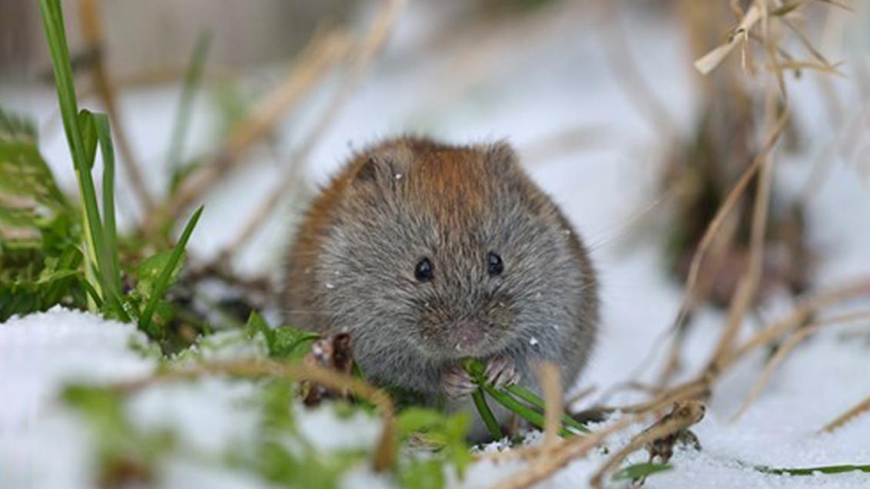
За сприятливих погодних умов січня (зима з високим сніжним покривом, без різких коливань температури, відлиг та інтенсивних дощів), наявності достатньої кількості кормової бази слід очікувати наростання чисельності мишоподібних гризунів, особливо на тих площах, де не проводились винищувальні заходи. Гризуни здатні швидко відновлювати популяцію та повторно заселяти сільськогосподарські угіддя, тому необхідно вести постійний моніторинг посівів. У разі перевищення економічного порогу шкодочинності (ЕПШ) виникатиме необхідність у проведенні повторних обробок. При перевищенні ЕПШ, який складає 3-5 жил. кол. / 1 га, на озимих культурах та багаторічних травах застосовують зернові принади.

При зберіганні насіння, зерна та продуктів його переробки надзвичайно важливим є контроль за заселеністю комірними шкідниками. Заселеним вважають насіння, зерно, а також продукти його переробки, в яких виявляють живих шкідників – яйця, личинки, лялечки, дорослі особини. Шкідники можуть призвести до значних збитків, оскільки у випадку зараження знищується частина зерна та погіршується його якість, а у насінні знижується схожість. При сильному зараженні може підвищитися температура і вологість зерна, внаслідок чого може запуститися процес самозігрівання.
Згідно ДСТУ 2240-93 «Насіння сільськогосподарських культур. Сортові та посівні якості. Технічні умови» до сівби не допускається насіння, що містить живі шкідники та їх личинки. Винятком є кліщі (для репродукційного насіння допускається до 20 шт./кг), горохова зернівка (до 10 шт./кг) та листокрутка коноплева (для репродукційного насіння допускається до 4 шт./кг). Шкідники можуть перебувати у явній (тобто знаходитись у міжзерновому просторі) або прихованій формі (всередині насінин).
Зараження зерна і потенційного насіннєвого матеріалу шкідниками може статися в полі або при транспортуванні, тобто ще до його розміщення в сховищі. Джерелами зараження зерна є неочищені і незнезаражені майданчики, піднавіси, сховища, зернозбиральна та зерноочисна техніка, а також гризуни і птахи, які можуть заносити шкідників в сховища і склади.
В Україні поширено більше 100 видів комірних шкідників. Найбільш поширеними серед них є комірний і рисовий довгоносики, великий і малий хрущаки, гороховий і квасолевий зерноїди, зерновий точильник, рудий коротковусий і суринамський борошноїди, зернова міль, млинова та південна комірна вогнівки та борошняний кліщ.
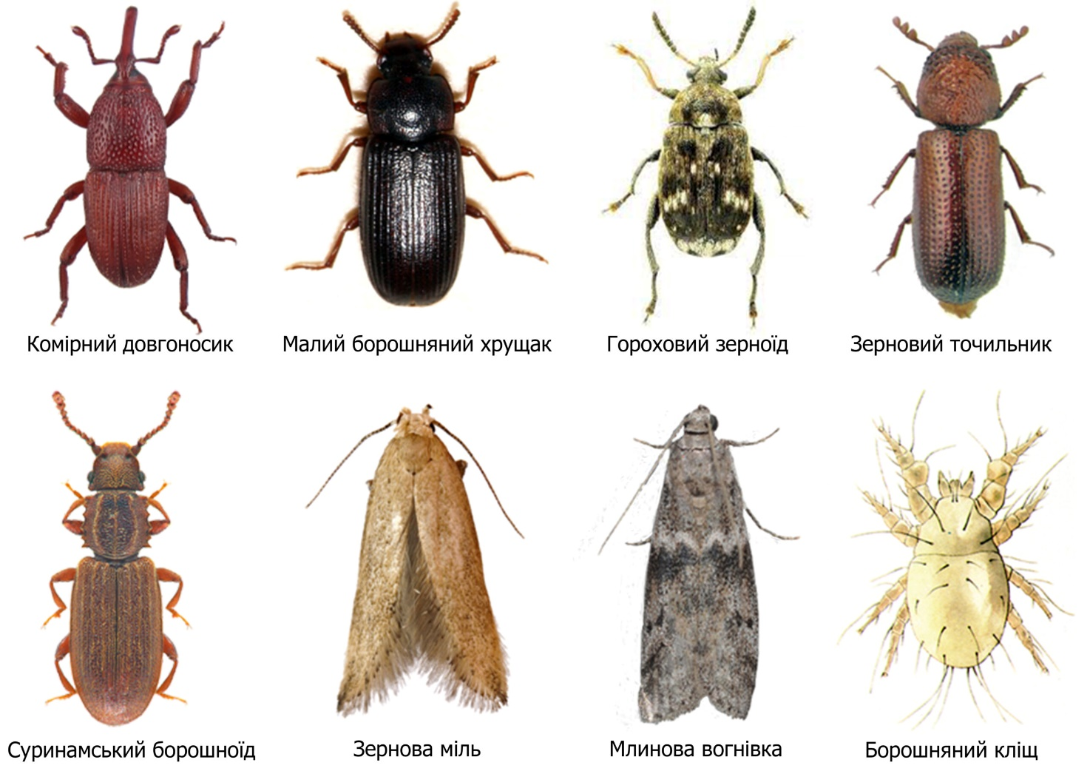
Довгоносики відкладають яйця в ендосперм насінини, прогризаючи отвір в насіннєвій оболонці. Личинка вигризає фактично всю насінину, залишаючи лише оболонку, але не здатна переходити з одного зерна в інше. Імаго нового покоління прогризають в оболонці зерна круглі отвори і виходять назовні. Тобто, в зерні довгоносики перебувають переважно у прихованій формі, визначити зараження візуально дуже складно і можливо лише на деяких етапах його розвитку – за вихідними отворами з насінини і власне наявністю імаго.
Великий і малий борошняні хрущаки розміщуються у міжзерновому просторі, де проходять всі етапи їх життєвого циклу. Вони знищують та забруднюють зерно, борошно та крупи екскрементами, хітиновим покривом, який скидаються після линьки, та іншими продуктами життєдіяльності. Самці виділяють феромони, які просочують зерно та продукти його переробки неприємним запахом та заохочують до накопичення інших особин. Це сприяє підвищенню вологості та температури зерна, і, відповідно, розвиткові грибної та бактеріальної мікрофлори. Жуки малопомітні, уникають прямого світла, але личинки великі (до 7 мм) і досить помітні. При значному заселенні продукти переробки зерна набувають бузково-сірого кольору.
Зерноїди (брухус) є найнебезпечнішими шкідниками запасу бобових культур. Жуки коричнево-сірого забарвлення, розміром до 5 мм. Зимують всередині горошин у сховищах, рослинних рештках, падалиці, на півдні значна частина жуків вилітає з горошин та зимує під корою дерев і в інших захищених місцях. Саме тому з цим шкідником дуже складно боротися, адже зараження може відбутися не лише в складах, а й в полі. Жуки зерноїда добре літають і швидко бігають. В процесі живлення личинка виїдає великі порожнини в насінині. В її екскрементах міститься алкалоїд кантаридин, тому пошкоджене зерно не можна використовувати в їжу та як корм для тварин. Навіть слабко заселене зерно при зберіганні протягом року може повністю пошкодитися.
Зерновий точильник відкладає яйця на поверхню насінини. Личинка проникає всередину, де і розвивається, виштовхуючи свої екскременти разом з борошнистим пилом (мучіль) через вхідний отвір в насінині. При сильному зараженні в зерновій масі накопичується велика кількість мучілі, зі специфічним медово-цвілевим запахом.
Борошноїди живляться лише продуктами переробки, пошкодженим або битим зерном. Тому трапляються переважно в млинах, круп’яних, хлібопекарських і комбікормових заводах, значно рідше в зерносховищах, де живиться зіпсованим борошном, крупами і зерном, пошкодженими іншими шкідниками. Імаго бояться яскравого світла, тому їх складно помітити. Якщо доторкнутися до жука, він одразу прикидається мертвим. Борошноїди здатні за досить короткий проміжок часу сильно пошкодити великі партії продуктів переробки зерна. Вживати у їжу заражене борошно або крупи вкрай не рекомендується, оскільки існує висока ймовірність виникнення алергічної реакції.
Зернова міль і вогнівки заражують лише верхні шари зерна. Їх личинки живляться насіниною, вигризаючи порожнину. Вхідний отвір вузький, біля нього є залишки екскрементів. Перед заляльковуванням гусениця зернової молі затягує отвір павутиною, а гусінь вогнівок зазвичай знаходяться у павутинних трубочках. Саме тому цих шкідників можна визначити за наявністю павутини. Ці шкідники пошкоджують зерно, борошно, крупи, різко знижуючи не лише посівні властивості насіння, а й хлібопекарські якості зерна.
Кліщі дуже дрібні (менше 1 мм), сірувато-білого кольору, а тому малопомітні. Найбільш небезпечний для зерна саме борошняний кліщ. Він пошкоджує зародок, але може харчуватися і іншими частинами зерна. За сприятливих умов життєвий цикл дуже короткий і може тривати всього 9-11 днів. На деяких етапах свого розвитку вони можуть перетворюватися в унікальну стадію гіпопуса, яка не втрачає життєздатність кілька місяців. Оболонки гіпопуса тверді, а на нижній поверхні розміщені присоски. Ці присоски дозволяють прикріплятися до комах і інших тварин та легко переноситись в інші місця.
Для сигналізації появи та обмеження чисельності низки шкідників зернових запасів використовують феромонні чи клейові пастки.
Важливо знати, що на життєдіяльність комірних шкідників істотно впливає температурний режим. Оптимальний температурний діапазон для розвитку більшості шкідників хлібних запасів перебуває у межах +18… +32 °С. У зерні, яке охолоджене до нижніх температурних порогів, не відбувається наростання чисельності комах та кліщів і вони поступово гинуть. Тому при найменшому похолоданні необхідним заходом є охолодження зерна шляхом провітрювання із відчиненням дверей, вікон, активного вентилювання за допомогою стаціонарних або пересувних агрегатів, переміщенням зерна транспортерами, пропуском через зерноочисні та інші агрегати з продуванням холодним повітрям. В таких умовах можна зберігати зерно і без дезінсекції.
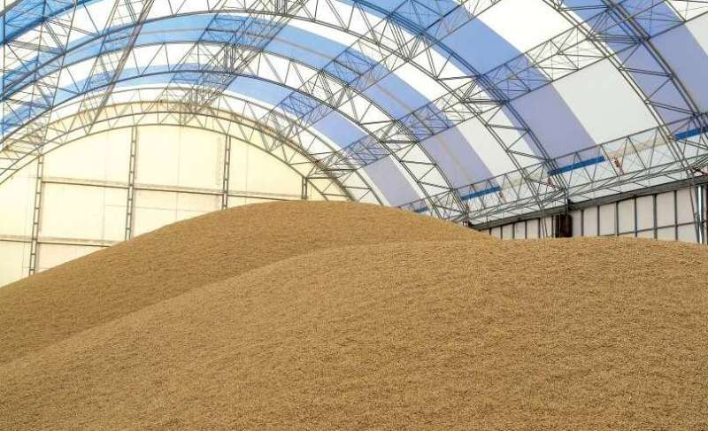У разі виявлення в зерні або в зернопродуктах навіть невеликої кількості шкідників слід негайно здійснити спеціальні винищувальні заходи. Провідне значення при цьому надають хімічному методу. Винищувальні заходи реалізують через видалення комах із зерна сепаруванням, термічну дезінсекцію за високої температури або проморожування, вологу чи аерозольну обробку рідкими інсектицидами та фумігацію, використання отруйних принад.
Дезінсекцію приміщень, зерна й зернопродукції здійснюють переважно за допомогою фумігації з використанням препаратів із фосфідом алюмінію чи магнію або обробкою інсектицидами контактної дії. Для фумігації використовують фуміганти (таблетки, пелети, гранули). Це хімічні речовини, які випаровують отруту, здатну знищити шкідливих комах, діючи на них через дихальні органи та поверхневий покрив. Високий ефект фумігації досягається за умов герметизації приміщення, а якщо це неможливо, здійснюють вологу або аерозольну дезінсекцію. Роботи з превентивної та знезаражувальної хімічної обробки виконують виключно спеціалізовані підприємства, що мають відповідні державні ліцензії на проведення вказаних робіт.
Всі роботи з обмеження чисельності шкідливих організмів необхідно проводити при перевищенні ЕПШ та лише дозволеними препаратами згідно з Реєстром. До роботи з пестицидами і агрохімікатами допускаються лише ті особи, які пройшли медогляд, навчання та мають Посвідчення на право роботи з пестицидами. При роботі з засобами захисту рослин слід дотримуватись Державних санітарних правил та норм ДСанПіН 8.8.1.2.3.4-000-200.

